Chongqing

ฉงชิ่ง อู่หลง ต้าจู๋ อุทยานหลุมฟ้า รถไฟทะลุตึก
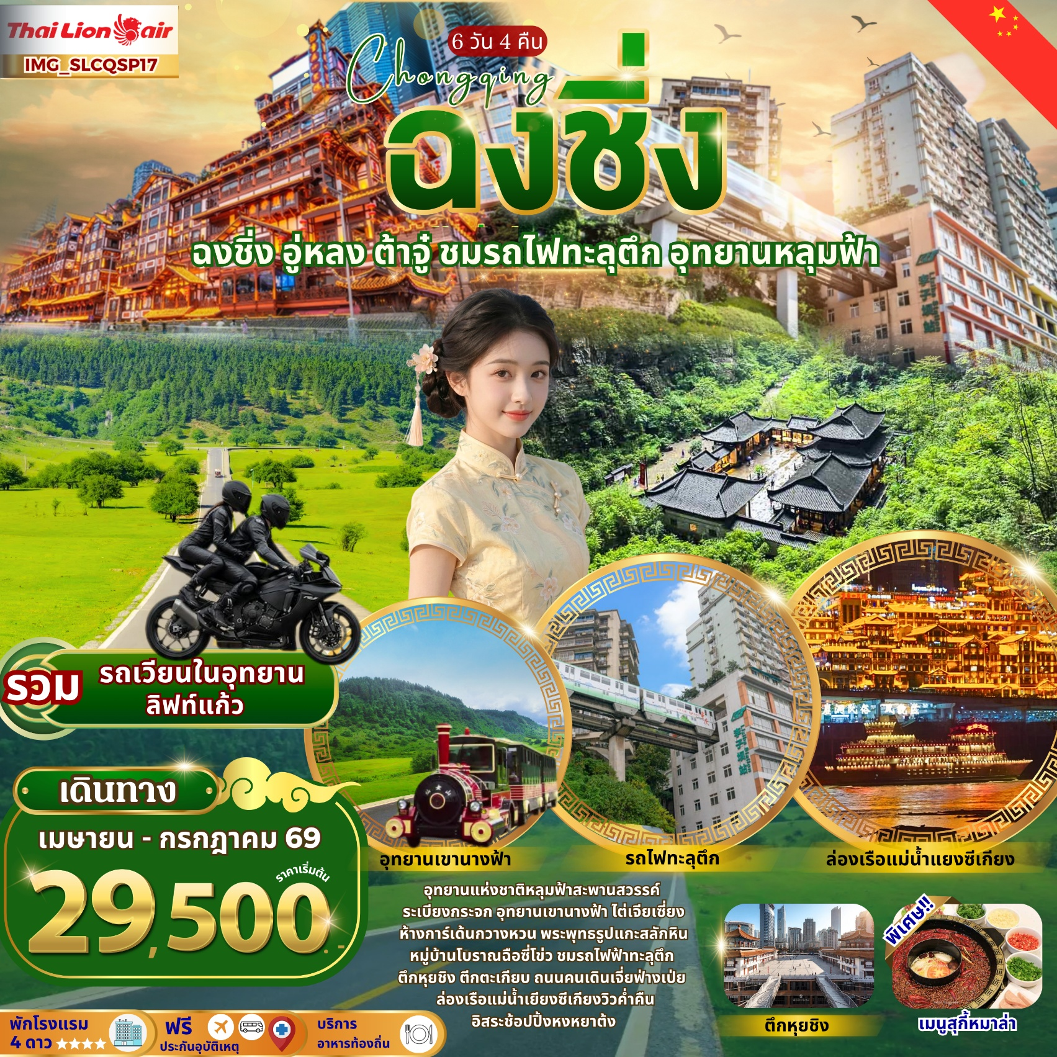

6 วัน 4 คืน บินโดยสารการบิน Thai Lion Air (SL)

โปรแกรมเดินทาง |  | เช้า | เที่ยง | ค่ำ | โรงแรมที่พัก
D1 | ไฟลท์บิน DMK-CKG SL930 (20:50-01:05 )  กรุงเทพฯ (ท่าอากาศยานดอนเมือง) – ท่าอากาศยานนานาชาติฉงชิ่งเจียงเป่ย |  |  |  | HOLIDAY INN EXPRESS 4* หรือเทียบเท่า
D2 | ฉงชิ่ง – อู่หลง – อุทยานหลุมฟ้าสะพานสวรรค์ (รวมลิฟท์แก้ว+รถอุทยาน+รถกอล์ฟ) – ระเบียงกระจก |  |  |  | DAWEIYING HOLIDAY HOTEL 4* หรือเทียบเท่า
D3 | อู่หลง – อุทยานเขานางฟ้า (รวมรถไฟเล็ก) – ฉงชิ่ง – ไต่เจียเซี่ยง – ห้างการ์เด้นกวางหวน |  |  |  | HOLIDAY INN EXPRESS 4* หรือเทียบเท่า
D4 | ฉงชิ่ง – พระพุทธรูปแกะสลักหินต้าจู๋ (รวมรถแบตเตอรี่) – ฉงชิ่ง – หมู่บ้านโบราณฉือซี่โข่ว |  |  |  | HOLIDAY INN EXPRESS 4* หรือเทียบเท่า
D5 | ฉงชิ่ง – ชมด้านนอกมหาศาลาประชาคม – ชมรถไฟฟ้าทะลุตึก – ตึกหุยชิง (ตึก 22 ชั้น) – พิพิธภัณฑ์ศิลปะฉงชิ่ง (ตึกตะเกียบ) –  ช้อปปิ้งถนนคนเดินเจี่ยฟ่างเป่ย – หงหยาต้ง – ล่องเรือแม่น้ำเยียงซีเกียงวิวค่ำคืน
D6 | ส่งท่าอากาศยานนานาชาติฉงชิ่งเจียงเป่ย – กรุงเทพฯ (ท่าอากาศยานดอนเมือง)  ไฟลท์บิน CKG-DMK SL931 (02:10-04:20)
หมายเหตุ : อาหารพิเศษ สุกี้หมาล่า บริษัททัวร์ ขอสงวนสิทธิ์จัดให้ตามความเหมาะสมในโปรแกรมท่องเที่ยว

วันแรก กรุงเทพฯ (ท่าอากาศยานดอนเมือง) – ท่าอากาศยานนานาชาติฉงชิ่งเจียงเป่ย
“ พาสปอร์ตตัวจริงถือติดตัวมาในวันเดินทางด้วยนะคะ ”
โปรดสังเกตป้ายต้อนรับที่สนามบิน “ IMG WORLD ”
โดยมีหัวหน้าทัวร์และเจ้าหน้าที่คอยให้การต้อนรับอำนวยความสะดวก
กรณีผู้โดยสารไม่ได้มาเช็คอิน และไม่ได้ทำการยกเลิกการจองก่อนเวลาปิดเคาน์เตอร์เช็คอิน
หรือไม่ได้มาขึ้นเครื่องหลังจากเช็คอินเรียบร้อยแล้ว สายการบินอาจเรียกเก็บค่าธรรมเนียมกับผู้โดยสาร
ผู้โดยสารขาออก | หน้าเคาน์เตอร์ | สายการบิน | ประตูทางเข้า
เวลา 18:00 น. | 8 | Thai Lion Air (SL) | Terminal 1 ประตู 8

ขอสงวนสิทธิ์เปลี่ยนแปลงเที่ยวบิน และตารางการบินของสายการบินตามที่ได้อนุมัติ
ทั้งนี้เวลาเที่ยวบินและน้ำหนักกระเป๋าอาจมีการเปลี่ยนแปลงได้ตามประกาศของสายการบิน
สายการบิน | DMK-CKG | เวลาออก | เวลาถึง
Thai Lion Air (SL) | SL930 | 20.50 | 01.05

น้ำหนักกระเป๋าใต้ท้องเครื่อง 20 กิโลกรัม ถือขึ้นเครื่อง 7 กิโลกรัม
(ไม่มีบริการอาหาร และเครื่องดื่มบนเครื่อง)

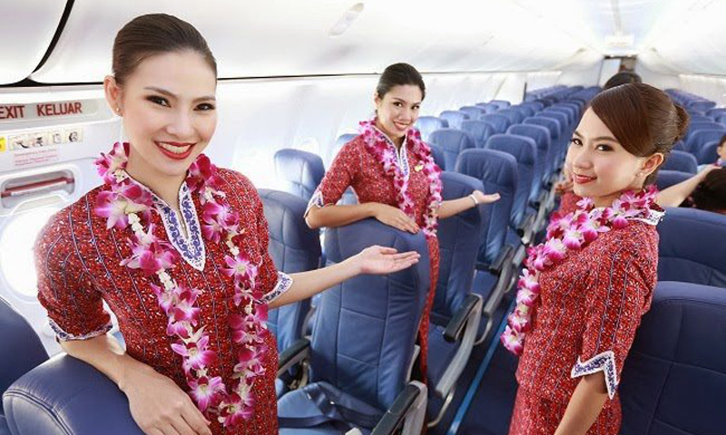
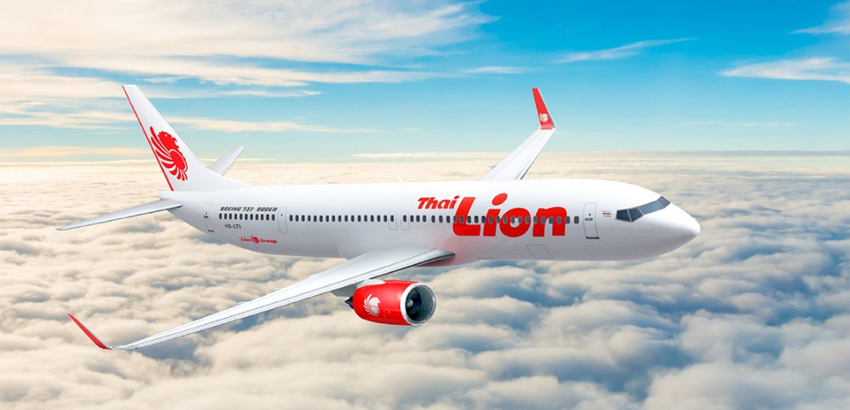
01:05 น. เดินทางถึง ท่าอากาศยานนานาชาติฉงชิ่งเจียงเป่ย (CKG) เป็นสนามบินหลักของเมืองฉงชิ่ง ตั้งอยู่ห่างจากตัวเมืองประมาณ 20 กิโลเมตร และเป็นศูนย์กลางการบินสำคัญของจีนฝั่งตะวันตกเฉียงใต้ มีอาคารผู้โดยสารขนาดใหญ่หลายแห่ง โดยเฉพาะ Terminal 3 ที่ทันสมัย รองรับทั้งเที่ยวบินภายในและระหว่างประเทศ สนามบินนี้มีเส้นทางบินจำนวนมาก เชื่อมต่อหลายประเทศ รวมถึงมีเที่ยวบินตรงจากไทย และเป็นฮับของสายการบินจีนหลายแห่ง ถือเป็นประตูหลักสำหรับนักท่องเที่ยวที่เดินทางเข้าสู่ฉงชิ่งและพื้นที่ใกล้เคียง
เวลาท้องถิ่นเร็วกว่าประเทศไทย 1ชั่วโมง (เพื่อความสะดวกในการนัดหมายกรุณาปรับนาฬิกาของท่านเป็นเวลาท้องถิ่น)
นำท่านเข้าเช็คอินโรงแรมที่พัก HOLIDAY INN EXPRESS 4 ดาว หรือเทียบเท่า (มาตราฐานโรงแรมที่จีน)

วันที่สอง ฉงชิ่ง – อู่หลง – อุทยานหลุมฟ้าสะพานสวรรค์ (รวมลิฟท์แก้ว+รถอุทยาน+รถกอล์ฟ)
– ระเบียงกระจก
เช้า รับประทานอาหารเช้า ณ ห้องอาหารของโรงแรม (มื้อที่1) พร้อมอำลาที่พัก

นำท่านเดินทางสู่ อู่หลง (Wulong) (ใช้เวลาเดินทางประมาณ 3 ชั่วโมง) ตั้งอยู่ทางทิศตะวันออกเฉียงใต้ของเมืองฉงชิ่ง เป็นเมืองที่โอบล้อมด้วยภูเขาสูง มีแม่น้ำอู่เจียงตัดผ่านเป็นแม่น้ำสายหลักในเมืองอู่หลง

อาหารกลางวัน (มื้อที่2)
รับประทานอาหารท้องถิ่น ณ ภัตตาคาร

นำท่านเดินทางสู่ อุทยานแห่งชาติหลุมฟ้าสะพานสวรรค์ (รวมลิฟต์แก้ว+รถอุทยาน+รถกอล์ฟ) มรดกโลกทางธรรมชาติระดับ 5A ที่เกิดจากการยุบตัวของเปลือกโลก ทำให้เกิดเป็นบ่อหลุมขนาดใหญ่ที่ลึกประมาณ 300-500 เมตร และมีบางส่วนเป็น โพลงทะลุเหมือนกับสะพานทอดข้ามระหว่างภูเขา ภายในอุทยานแห่งชาติหลุมฟ้า -สะพานสวรรค์ ยังมีโรงเตียมเก่าๆ ซึ่งเป็นจุดแวะพักของคนเดินทางในสมัยก่อนตั้งแต่ในสมัยราชวงศ์ถัง (ค.ศ. 618-907) และจุดนี้เองที่จางอี้โหมวใช้เป็นฉากในหนังการถ่ายทำหนังเรื่อง "ศึกโค่นบัลลังก์วังทอง ล่าสุดใช้เป็นฉากในหนังฮอลิวู๊ดฟอร์มยักษ์ TRANFORMER4 ที่โด่งดังไปทั่วโลก

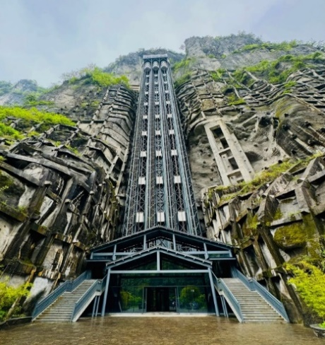
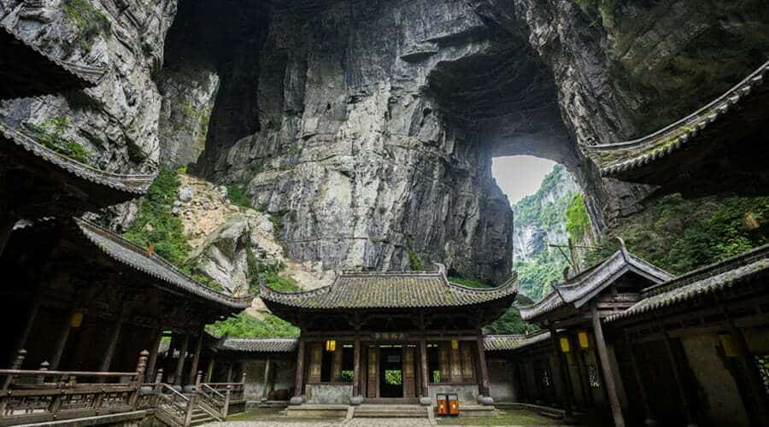
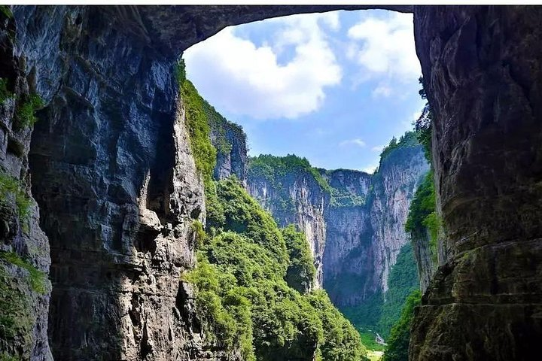
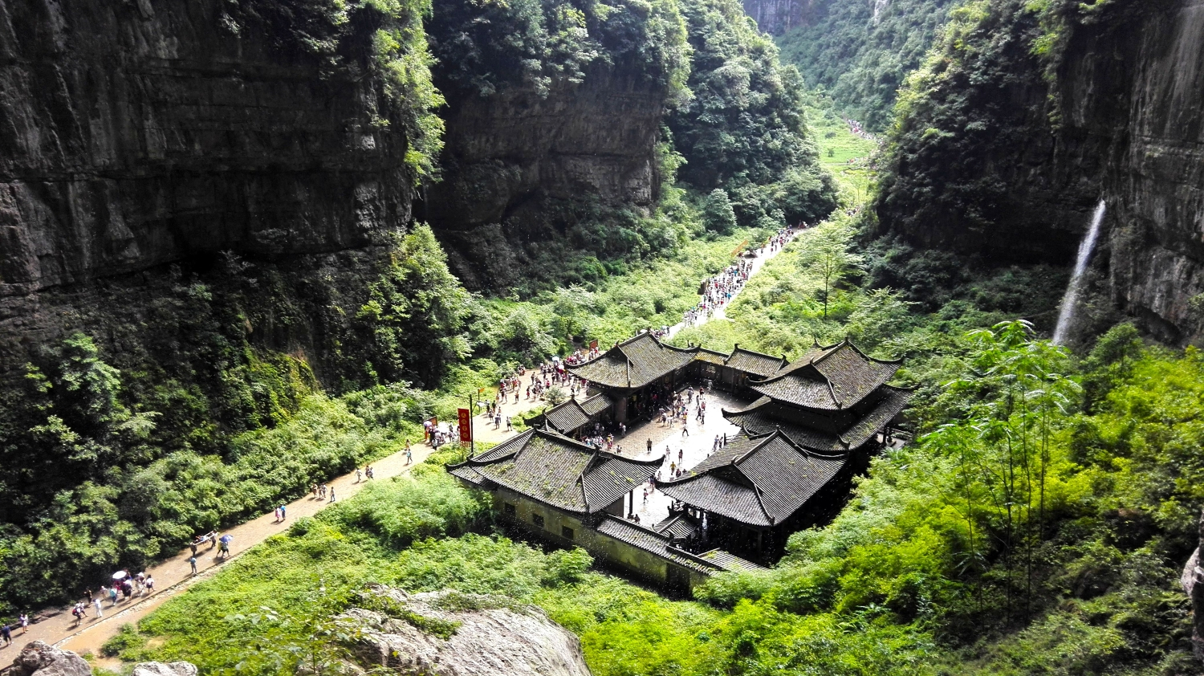

จากนั้นนำท่านชม ระเบียงกระจก ขนาดใหญ่ กว้าง 26 ตารางเมตร ยื่นออกมาจากหน้าผาของภูเขาลูกหนึ่งใน อุทยานหลุมฟ้า 3 สะพานสวรรค์ เป็นจุดชมวิวแห่งใหม่ในอุทยาน ด้วยความสูงถึง 1,200 เมตรเหนือ ระดับน้ำาทะเล
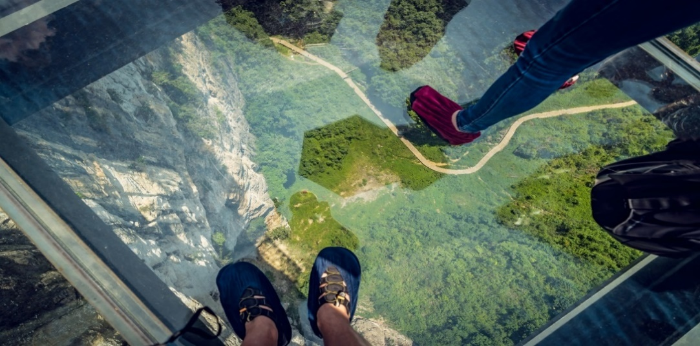
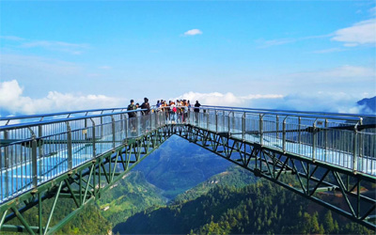
หมายเหตุ : กรณีที่ทางอุทยานประกาศปิด หรือไม่อนุญาตให้ไปชมวิว ณ ระเบียงกระจกด้วยเหตุผลของอุทยานฯ จะไม่มีการคืนเงิน หรือจัดรายการอื่นทดแทน เนื่องจากอุทยานได้รวมค่าใช้จ่ายไว้ทั้งหมดแล้ว
อาหารเย็น (มื้อที่3)
รับประทานอาหารท้องถิ่น ณ ภัตตาคาร
ได้เวลาสมควรนำท่านเข้าที่พัก DAWEIYING HOLIDAY HOTEL 4 ดาว หรือเทียบเท่า (มาตราฐานโรงแรมที่จีน)

วันที่สาม อู่หลง – อุทยานเขานางฟ้า(รวมรถไฟเล็ก) – ฉงชิ่ง – ไต่เจียเซี่ยง – ห้างการ์เด้น
กวางหวน
เช้า รับประทานอาหารเช้า ณ ห้องอาหารของโรงแรม (มื้อที่4) พร้อมอำลาที่พัก

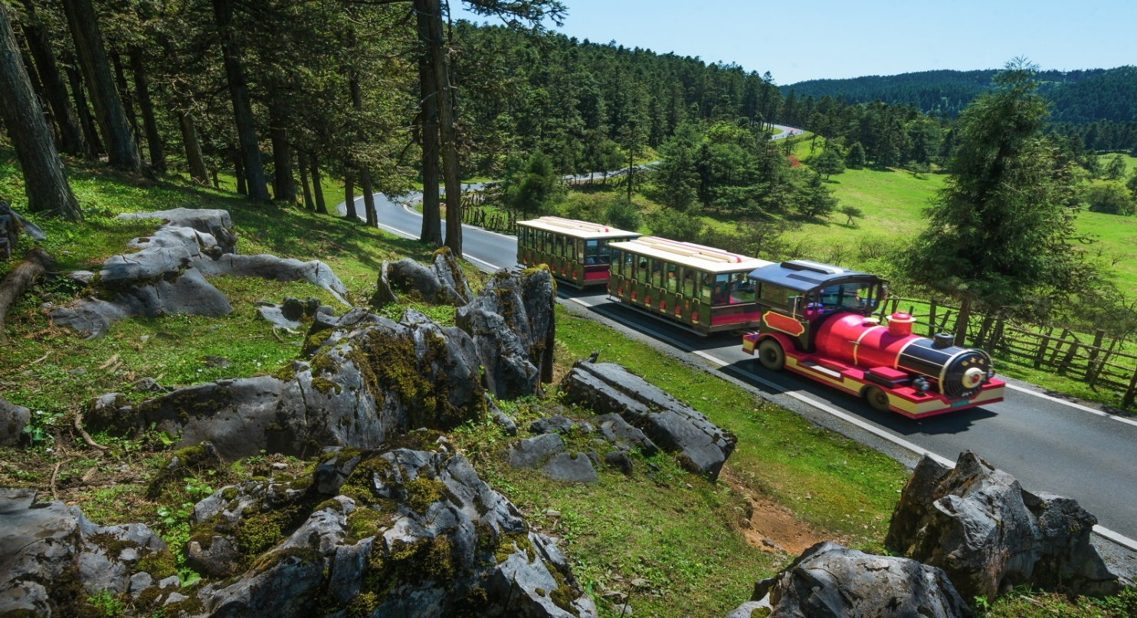
นำท่านเที่ยวชม อุทยานเขานางฟ้า (รวมรถไฟเล็ก) อุทยานท่องเที่ยวทางธรรมชาติระดับ 4A ของประเทศจีน มีบรรยากาศสวยงามและมีพื้นที่กว้างใหญ่ด้วยความสวยงามที่โดดเด่นของที่นี่ และเป็นอุทยานที่ประกอบไปด้วยต้นไม้เขียวขจีทั้งผืนป่า รายล้อมด้วยภูเขารูปทรงแปลกตา หญ้าที่นี่ใช้เป็นอาหารสัตว์ได้ตลอดทั้งปี และในฤดูหนาวที่นี่จะกลายเป็นลานหิมะขนาดใหญ่ กลายเป็นสิ่งมหัศจรรย์ 4 อย่างที่พบได้ในที่นี่ที่เดียว

อาหารกลางวัน (มื้อที่5)
รับประทานอาหารท้องถิ่น ณ ภัตตาคาร

นำท่านสู่ ฉงชิ่ง (Chongqing) เป็นมหานครที่ขึ้นตรงต่อรัฐบาลกลางของประเทศจีน ตั้งอยู่ทางตะวันตกเฉียงใต้ บริเวณจุดบรรจบของแม่น้ำแยงซีเกียงและแม่น้ำเจียหลิง มีเอกลักษณ์เป็นเมืองภูเขาที่มีภูมิประเทศซับซ้อนและวิวเมืองแบบซ้อนชั้น จึงได้รับฉายาว่า “เมือง 8 มิติ” มีประวัติศาสตร์ยาวนานและเคยเป็นเมืองหลวงชั่วคราวในช่วงสงครามโลกครั้งที่สอง ปัจจุบันเป็นศูนย์กลางเศรษฐกิจ คมนาคม และการท่องเที่ยวที่สำคัญของจีนฝั่งตะวันตก

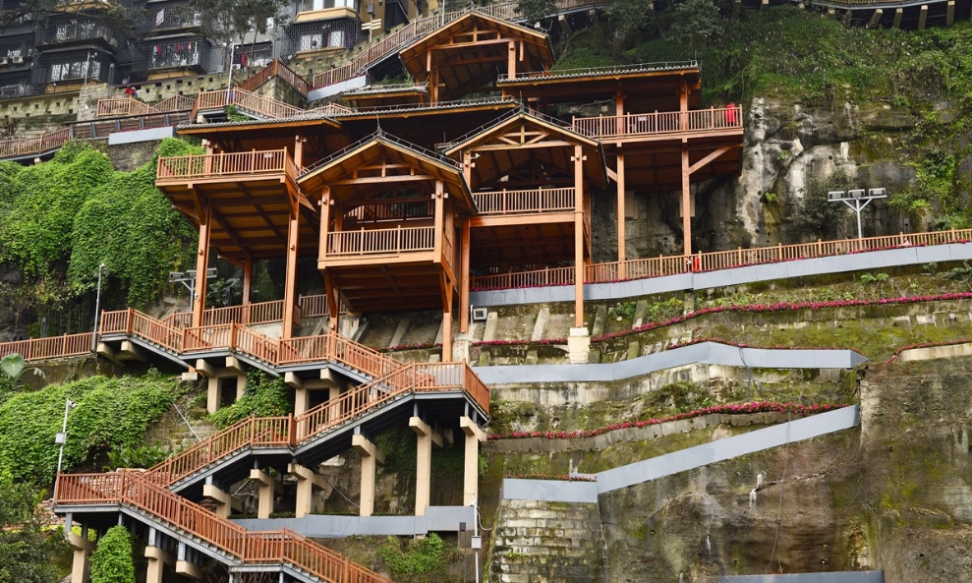
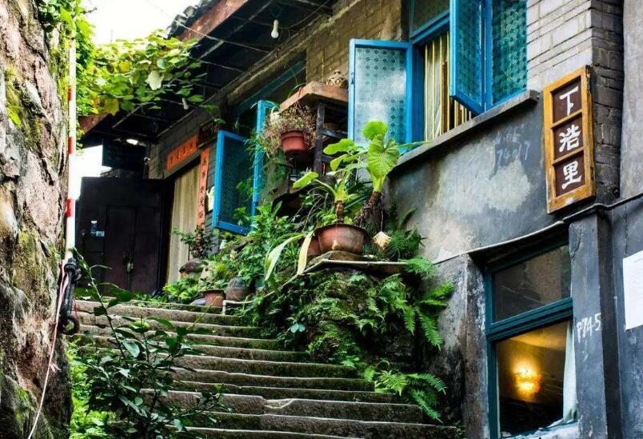
นำท่านสู่ ไต่เจียเซี่ยง (Daijiaxiang) เป็นย่านตรอกเก่าแก่ในเมืองฉงชิ่งที่สะท้อนเอกลักษณ์ “เมืองภูเขา” ได้อย่างชัดเจน โดดเด่นด้วยบันไดหินที่ทอดยาวขึ้นลงตามไหล่เขา รายล้อมด้วยบ้านเรือนแบบดั้งเดิมและวิถีชีวิตของคนท้องถิ่น ทำให้บรรยากาศมีความคลาสสิกและเรียบง่าย แตกต่างจากย่านเมืองใหม่ที่ทันสมัย เหมาะสำหรับเดินชมเมือง ถ่ายภาพ และสัมผัสชีวิตจริงของชาวฉงชิ่งในมุมที่เป็นโลคอลมากขึ้น ปัจจุบันกลายเป็นอีกหนึ่งจุดท่องเที่ยวที่นิยมใส่ในโปรแกรมทัวร์ โดยมักจัดควบคู่กับแลนด์มาร์กสำคัญในตัวเมือง เช่น หงหยาต้ง หรือจุดชมวิวแม่น้ำ เพื่อให้เห็นมิติของเมืองทั้งเก่าและใหม่ในทริปเดียวกัน

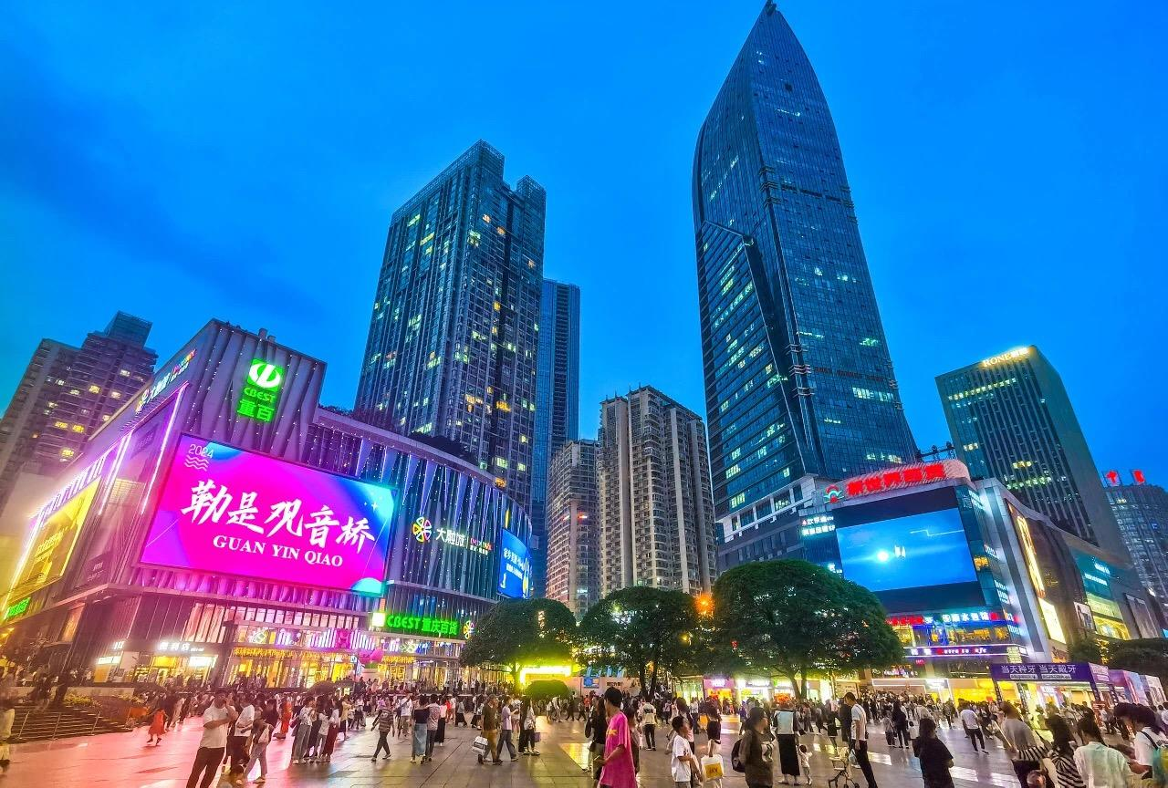
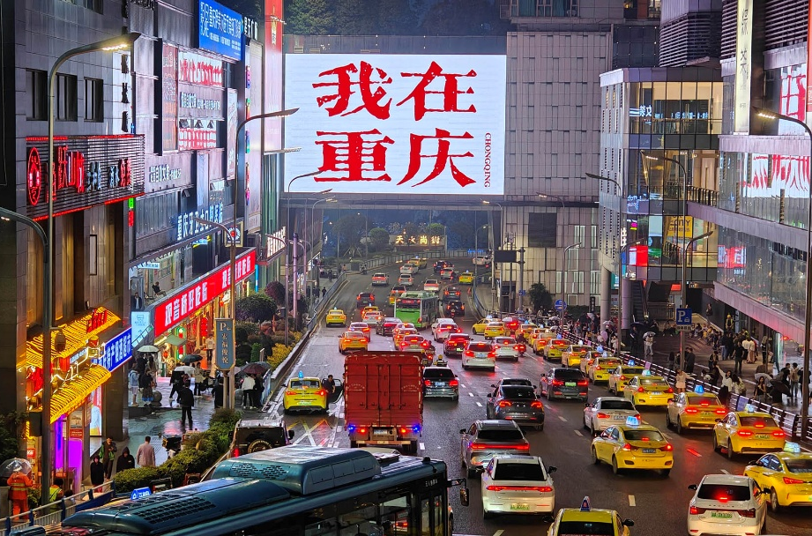
นำท่านสู่ ห้างการ์เด้นกวางหวน หรือย่านกวานอินเฉียว (Guanyinqiao) เป็นแหล่งช้อปปิ้งและศูนย์การค้าที่คึกคักแห่งหนึ่งในนครฉงชิ่ง ตั้งอยู่ในเขตเจียงเป่ย (Jiangbei) โดดเด่นด้วยถนนคนเดินขนาดใหญ่ รายล้อมไปด้วยห้างสรรพสินค้า ร้านค้าแบรนด์ดัง ร้านอาหาร คาเฟ่ และแหล่งบันเทิงหลากหลาย บรรยากาศมีความทันสมัยและมีชีวิตชีวาตลอดทั้งวัน โดยเฉพาะช่วงกลางคืนที่เต็มไปด้วยแสงสีและผู้คนจำนวนมาก ภายในพื้นที่มีทั้งสินค้าท้องถิ่นและสินค้านำเข้าให้เลือกอย่างหลากหลาย พร้อมสิ่งอำนวยความสะดวกครบครัน ถือเป็นหนึ่งในศูนย์กลางไลฟ์สไตล์และการจับจ่ายใช้สอยที่สำคัญของเมืองฉงชิ่งในปัจจุบัน

อาหารเย็น (มื้อที่6)
รับประทานอาหารท้องถิ่น ณ ภัตตาคาร
ได้เวลาสมควรนำท่านเข้าที่พัก HOLIDAY INN EXPRESS 4 ดาว หรือเทียบเท่า (มาตราฐานโรงแรมที่จีน)
วันที่สี่ ฉงชิ่ง – พระพุทธรูปแกะสลักหินต้าจู๋ (รวมรถแบตเตอรี่) – ฉงชิ่ง – หมู่บ้านโบราณ
ฉือซี่โข่ว
เช้า รับประทานอาหารเช้า ณ ห้องอาหารของโรงแรม (มื้อที่7) พร้อมอำลาที่พัก

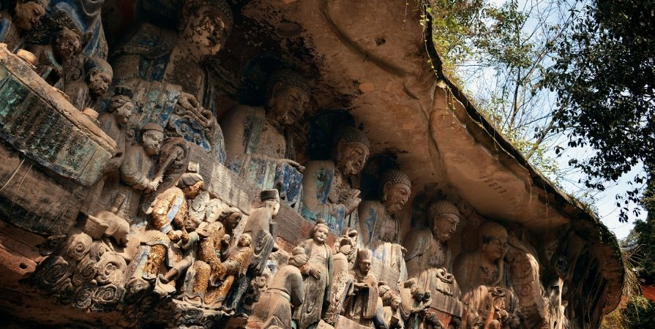
นำท่านเยี่ยมชมมรดกโลกที่อลังการ พระพุทธรูปแกะสลักหินต้าจู๋ (Dazu Rock Carvings) (รวมรถแบตเตอรี่) ซึ่งนับได้ว่าเป็น ตัวแทนของศิลปะถ้ำในยุค หลัง หินสลักสำคัญที่อำเภอต้าจู๋อยู่ในอาณาบริเวณของ เทือกเขาทั้ง 5 ได้แก่ เขา เป่ยซัน เป๋าติ่งซัน หนันซัน สือจ้วนซัน และเขาสือเหมินซัน ซึ่งประกอบด้วยหินสลักที่กระจายอยู่ตามเขาต่างๆนี้ กว่า 75 จุด รวมรูปหินสลักทั้งหมดมากกว่า 100,000 ชิ้น ให้ท่านชมพระแกะสลักที่งดงามติดอันดับ 1 ใน 4 ของถ้ำแกะสลักหินริมภูเขาที่ให้ท่านเก็บภาพความประทับใจ

อาหารกลางวัน (มื้อที่8)
รับประทานอาหารท้องถิ่น ณ ภัตตาคาร

จากนั้นนำท่านเดินทางกลับ เมืองฉงชิ่ง (ใช้เวลาเดินทางประมาณ 3 ชั่วโมง)
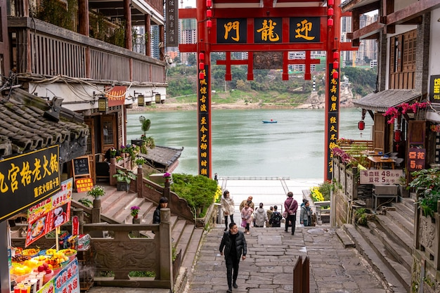
นำท่านสู่ หมู่บ้านโบราณฉือชี่โข่ว (ANCIENT TOWN OF CIQIKOU) เป็นหมู่บ้านที่มีชนเผ่ากลุ่มน้อย หลากหลายเชื้อชาติอาศัยอยู่ อาคารบ้านเรือนภายในหมู่บ้านคงรูปแบบของสถาปัตยกรรมจีนดั้งเดิมไว้ อิสระให้ท่านสัมผัสกลิ่นอายย้อนยุคสมัยราชวงศ์ซ่ง หมิง ชิง เลือกซื้อของที่ระลึกหรือของฝาก
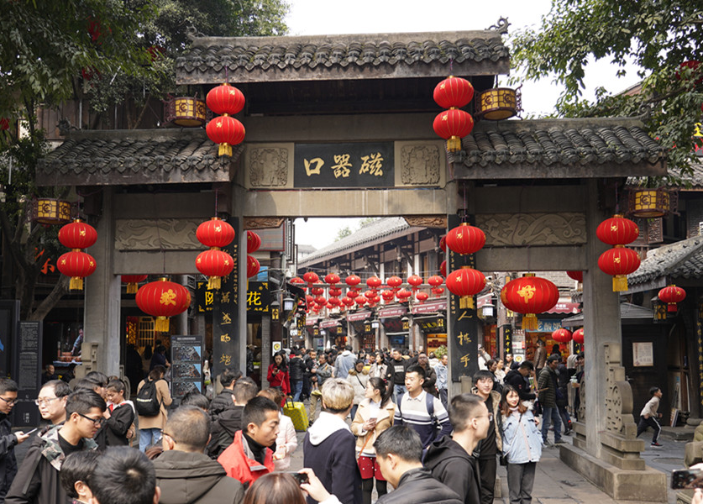

อาหารเย็น (มื้อที่9)
รับประทานอาหารท้องถิ่น ณ ภัตตาคาร
ได้เวลาสมควรนำท่านเข้าที่พัก HOLIDAY INN EXPRESS 4 ดาว หรือเทียบเท่า (มาตราฐานโรงแรมที่จีน)

วันที่ห้า ฉงชิ่ง – ชมด้านนอกมหาศาลาประชาคม – ชมรถไฟฟ้าทะลุตึก – ตึกหุยชิง(ตึก 22 ชั้น)
– พิพิธภัณฑ์ศิลปะฉงชิ่ง(ตึกตะเกียบ) – ช้อปปิ้งถนนคนเดินเจี่ยฟ่างเป่ย – หงหยาต้ง –
ล่องเรือแม่น้ำเยียงซีเกียงวิวค่ำคืน
เช้า รับประทานอาหารเช้า ณ ห้องอาหารของโรงแรม (มื้อที่10) พร้อมอำลาที่พัก

นำท่านสู่ มหาศาลาประชาคมฉงชิ่ง (Chongqing Great Hall of the People) (เช็คอินถ่ายรูปด้านนอก) หรือที่เรียกกันในภาษาจีนว่า ต้าหลี่ถัง เป็นอาคารขนาดใหญ่ในรูปแบบชิโน-โซเวียต มีโดมขนาดใหญ่คล้ายกับ หอสักการะฟ้าเทียนถาน (Temple of Heaven) ในกรุงปักกิ่ง ภายในมีหอประชุมขนาด 4,000 ที่นั่ง สำหรับใช้เป็นที่ประชุมสภาผู้แทนราษฎร และยังสามารถใช้เป็นโรงละครสำหรับประชาชนอีกด้วย มหาศาลาประชาคมแห่งนี้นับว่าเป็นหนึ่งในสัญลักษณ์ของฉงชิ่ง โดยด้านหน้าเป็นจัตุรัสขนาดใหญ่ ตกแต่งด้วยน้ำพุและไฟ พื้นของจัตุรัสปูด้วยกระเบื้องหินเรียบ มีเวทีสำหรับการแสดง
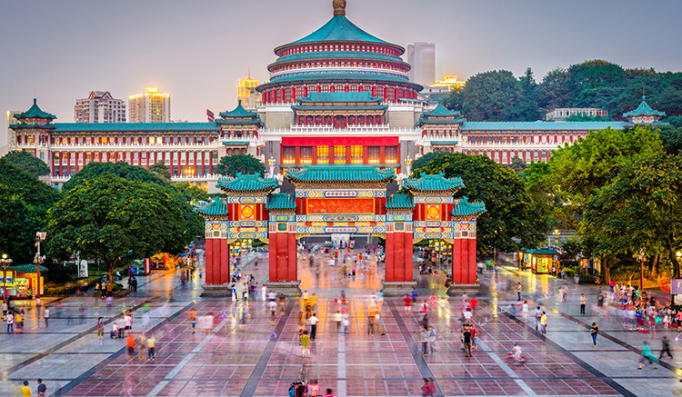

นำท่านชม รถไฟทะลุตึก เป็นรถไฟฟ้าสาย 2 ของมหานครฉงชิ่ง ที่กำลังวิ่งผ่าน สถานีหลีจื่อป้า (Liziba Station) ทะลุตึก 19 ชั้น ซึ่งเป็นอาคารที่พักอาศัยของประชาชน รถไฟฟ้าสายนี้ถูกสร้างขึ้นโดยไม่ต้องรื้อถอนตึกดังกล่าว โดยสถานีหลีจื่อป้าใช้พื้นที่เพียงชั้น 6-8 ของตัวอาคารเท่านั้น ออกแบบให้สามารถลดเสียงการทำงานด้วยอุปกรณ์ชนิดพิเศษ เสียงจะดังเท่าเครื่องล้างจาน หรือ ประมาณ 75.8 เดซิเบล เท่านั้น ที่นี่จึงถือว่าไม่เป็นมลพิษทางเสียง และไม่ถูกร้องเรียนหรือถูกสั่งรื้อถอน เป็นอีกแลนด์มาร์คสุดแปลกตาของเมืองฉงชิ่งเลยทีเดียว

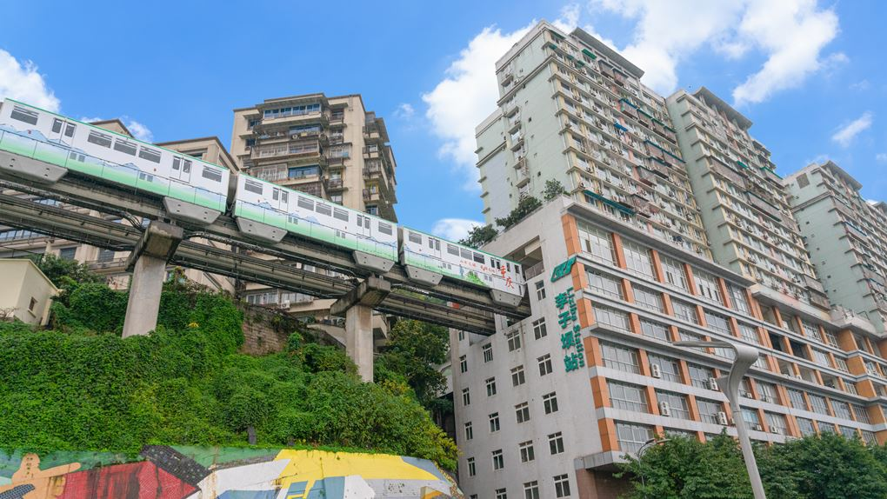
อาหารกลางวัน (มื้อที่11)
รับประทานอาหารท้องถิ่น ณ ภัตตาคาร

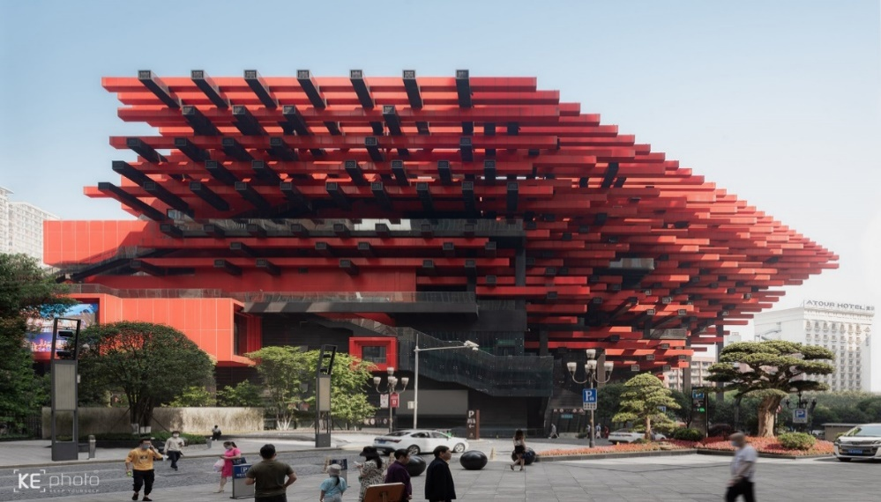
นำท่านเดินทางสู่ พิพิธภัณฑ์ศิลปะฉงชิ่ง (Chongqing Guotai Arts Center) หรือ(ตึกตะเกียบ) เป็นพิพิธภัณฑ์ทาได้รับการออกแบบและได้รับแรงบันดาลใจจากองค์ประกอบทางสถาปัตยกรรม ที่ซับซ้อนของ Huguang Guild Hall ซึ่งเป็นโครงสร้างทางประวัติศาสตร์ อาคารประกอบด้วยส่วนประกอบโครงสร้างสีแดง และสีดำ พิพิธภัณฑ์ศิลปะฉงชิ่ง ถือกำเนิดมาจากโรงละคร Guotai Grand Theatre และได้พัฒนาจนกลายเป็น สถาบันทางวัฒนธรรมที่มีชีวิตชีวาซึ่งรวบรวมจิตวิญญาณของฉงชิ่งเอาไว้ อีกทั้งยังรักษาประเพณีดั้งเดิมไป พร้อมๆ กับการเปิดรับนวัตกรรม ทำให้ที่นี่เป็นแหล่งรวมแห่งความคิดสร้างสรรค์และวัฒนธรรมของเมืองฉงชิ่ง

จากนั้นนำท่านเดินทางสู่ ตึกหุยซิง (ตึก 22 ชั้น) ตึกสุดแปลกในเมืองฉงชิ่ง มีการสร้างสะพานลอยฟ้าเชื่อมต่อ ตึกทั้งสองหลังขึ้นที่ชั้น 22 ขนานกัน 2 สะพาน มีความยาว 23 เมตร กว้าง 4 เมตร สูงจากพื้นดิน 68.5 เมตร และมีลวดสลิงยึดดึงไว้อีก 8 เส้น เพื่อให้ผู้คนได้ใช้เดินข้ามเพื่อย่นระยะเวลาในการเดินทางจากตึกหนึ่งไปอีกตึกหนึ่ง ซึ่งปกติต้องเวลาเดินประมาณ 20 นาที ซึ่งนอกจากจะช่วยย่นระยะเวลาแล้วยังได้ชมวิวทิวทัศน์ข้างล่าง และบริเวณรอบๆ ได้อย่างตื่นตาตื่นใจ

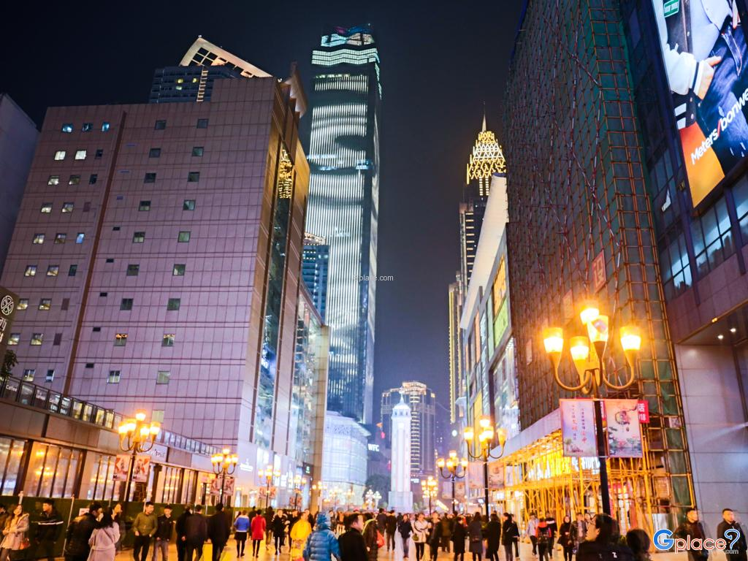
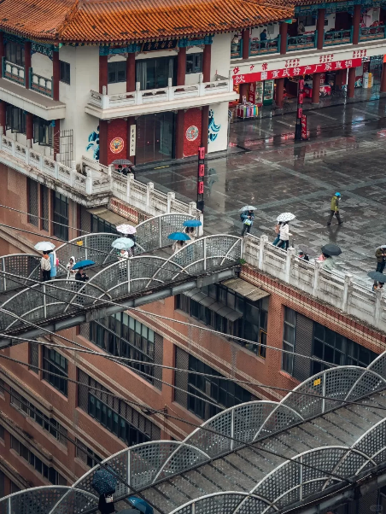
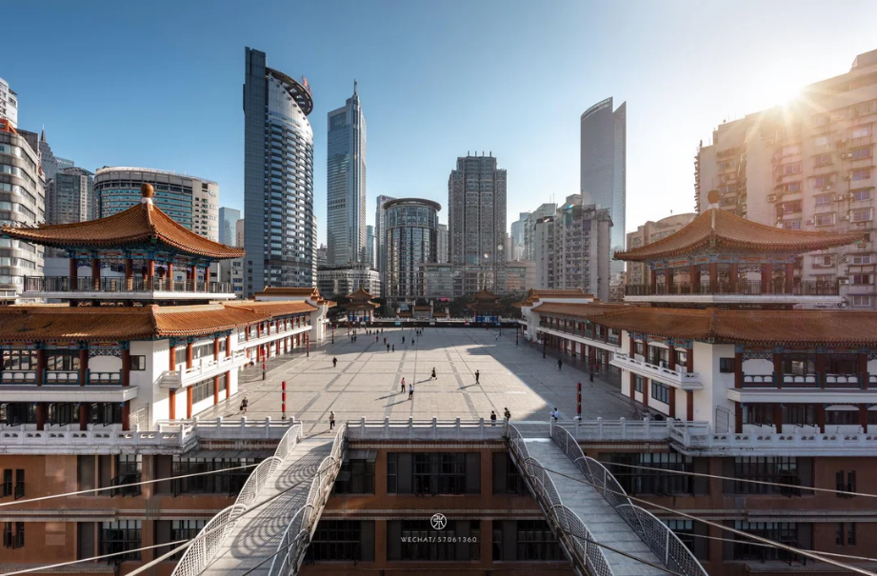
นำท่าน ช้อปปิ้งถนนคนเดินเจี่ยฟ่างเป่ย ที่นี่เรียกได้เป็นใจกลางเมืองที่มีแหล่งธุรกิจต่างๆ ซึ่งรวมไปด้วยทั้งตึกสูง แหล่งรวมแบรนด์เนมชื่อดังต่างๆ ตั้งอยู่บริเวณอนุสาวรีย์ปลดแอก ซึ่งสร้างขึ้นเพื่อรำลึกถึงชัยชนะในการทำสงครามกับญี่ปุ่น ปัจจุบันกลายเป็นศูนย์กลางทางการค้าขนาดใหญ่ ใจกลางเมืองเต็มไปด้วยร้านค้ามากกว่า 3,000 ร้าน ซึ่งมีทั้งอาหาร ช้อปปิ้งมอลล์ขนาดใหญ่ ที่ให้เราได้เดินชมและช้อปปิ้งกันอย่างจุใจ

จากนั้นนำท่าน หงหยาต้ง (Hongyadong) เป็นแหล่งท่องเที่ยวชื่อดังของนครฉงชิ่ง ตั้งอยู่ริมแม่น้ำเจียหลิง โดดเด่นด้วยสถาปัตยกรรมแบบบ้านยกพื้นโบราณของชาวปา-ซู่ที่สร้างไล่ระดับตามไหล่เขา มีลักษณะเป็นอาคารหลายชั้นซ้อนกันอย่างสวยงาม ภายในประกอบด้วยร้านค้า ร้านอาหาร คาเฟ่ และของฝากมากมาย บรรยากาศในช่วงกลางวันจะเห็นรายละเอียดของตัวอาคารอย่างชัดเจน ส่วนในช่วงกลางคืนจะมีการเปิดไฟประดับทั่วทั้งพื้นที่ ทำให้หงหยาต้งสว่างไสวคล้ายเมืองโบราณในเทพนิยาย และกลายเป็นหนึ่งในจุดชมวิวกลางคืนที่สวยที่สุดของฉงชิ่ง โดยเฉพาะมุมมองจากฝั่งแม่น้ำที่สามารถเห็นแสงไฟสะท้อนผืนน้ำและฉากหลังเป็นตึกสูงของเมืองได้อย่างโดดเด่น นอกจากนี้ยังเป็นจุดที่สะท้อนเอกลักษณ์ของฉงชิ่งทั้งในด้านสถาปัตยกรรม วัฒนธรรม และวิถีชีวิตได้อย่างชัดเจนในที่เดียว

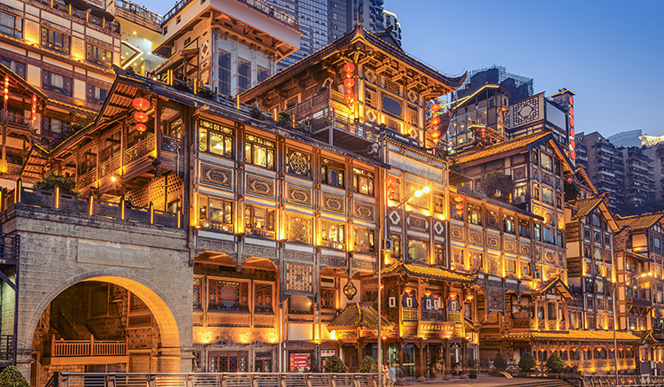
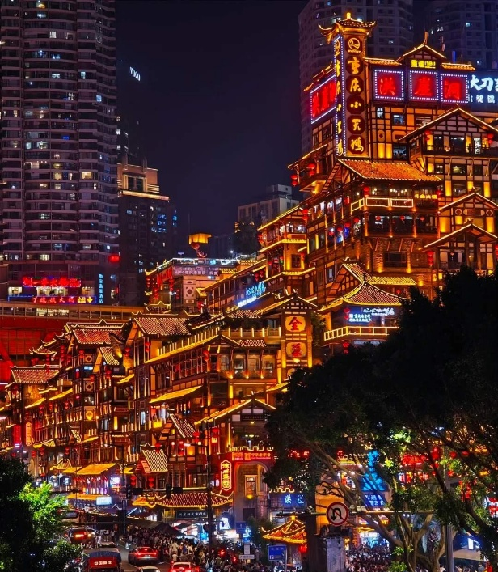
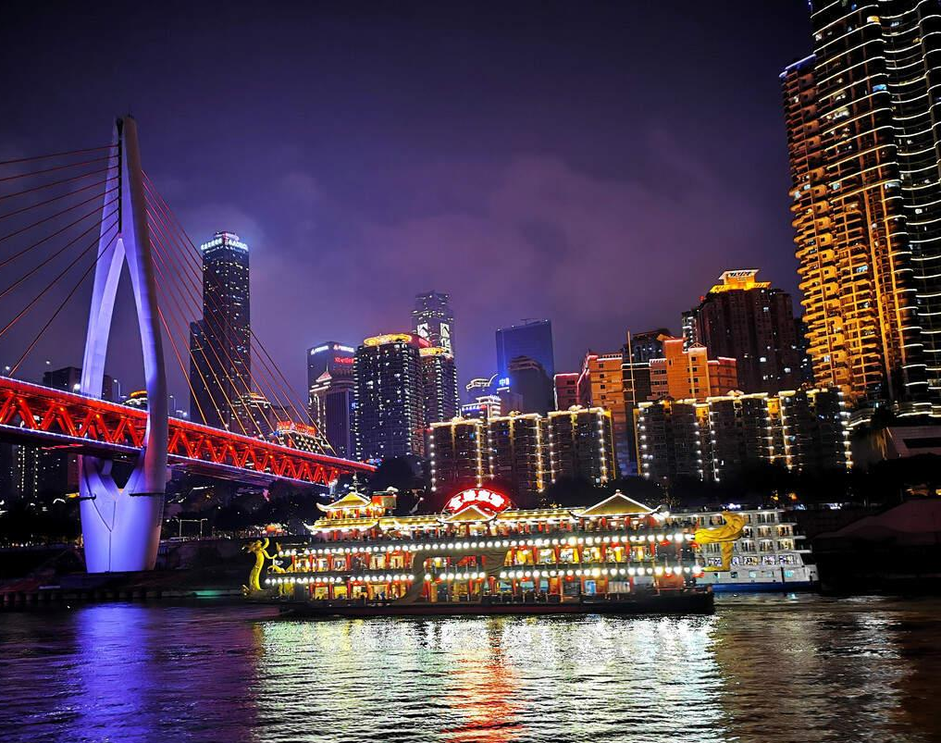
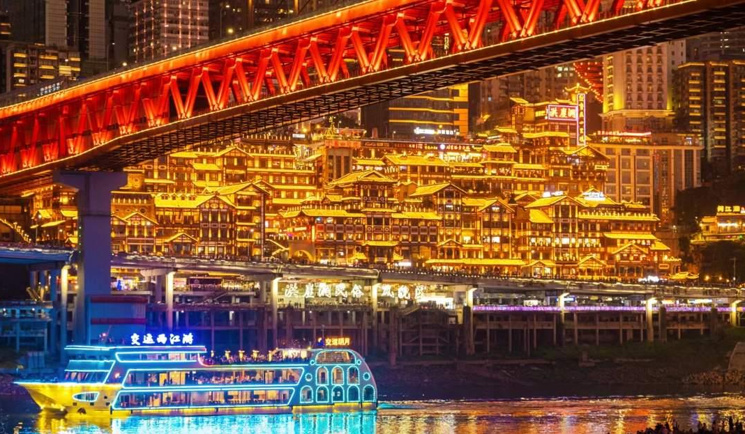
นำท่าน ล่องเรือแม่น้ำแยงซีเกียงยามค่ำคืนในฉงชิ่ง เป็นกิจกรรมที่โดดเด่นในการชมทัศนียภาพของเมืองในมุมที่สวยงามที่สุด โดยเส้นทางล่องเรือจะผ่านบริเวณจุดบรรจบของแม่น้ำแยงซีเกียงและแม่น้ำเจียหลิง ทำให้สามารถมองเห็นวิวเมืองที่มีลักษณะเป็นภูเขาซ้อนชั้น พร้อมตึกสูงและสะพานขนาดใหญ่ที่เปิดไฟประดับอย่างสวยงามตลอดสองฝั่งแม่น้ำ ระหว่างล่องเรือจะได้ชมแลนด์มาร์กสำคัญ เช่น หงหยาต้ง ซึ่งโดดเด่นด้วยแสงไฟยามค่ำคืน รวมถึงเส้นขอบฟ้าของเมืองที่สะท้อนกับผิวน้ำอย่างงดงาม บรรยากาศโดยรวมมีความโรแมนติกและคึกคักในเวลาเดียวกัน ใช้ระยะเวลาประมาณ 45–60 นาที ถือเป็นหนึ่งในประสบการณ์ที่สะท้อนเสน่ห์ของฉงชิ่งในยามค่ำคืนได้อย่างชัดเจน

อาหารเย็น (มื้อที่12)
รับประทานอาหารท้องถิ่น ณ ภัตตาคาร

วันที่หก ส่งท่าอากาศยานนานาชาติฉงชิ่งเจียงเป่ย – กรุงเทพฯ (ท่าอากาศยานดอนเมือง)

สมควรแก่เวลานาท่านเดินทางสู่ สนามบินฉงชิ่งเจียงเป่ย
สายการบิน | CKG-DMK | เวลาออก | เวลาถึง
Thai Lion Air (SL) | SL931 | 02.10 | 04.20
น้ำหนักกระเป๋าใต้ท้องเครื่อง 20 กิโลกรัม ถือขึ้นเครื่อง 7 กิโลกรัม
(ไม่มีบริการอาหาร และเครื่องดื่มบนเครื่อง)

04:20 น. เดินทางกลับถึงสนามบินดอนเมือง โดยสวัสดิภาพ พร้อมความประทับใจในการเดินทาง
รายการเดินทางครั้งนี้ขอเปลี่ยนแปลงตามความเหมาะสม เนื่องจากสภาวะอากาศ การเมือง สายการบิน การจราจร ช่วงฤดูกาล ช่วงเทศกาลของเมืองต่างๆ หรือเหตุการณ์ที่อยู่เหนือการควบคุมเป็นต้น บริษัทฯ จะปรับเปลี่ยนโดยคำนึงถึงผลประโยชน์ของลูกค้าเป็นสำคัญ บริษัทจะไม่รับผิดชอบและไม่สามารถคืนค่าใช้จ่ายต่างๆ ได้ ในทุกกรณี

อัตราค่าบริการ และเงื่อนไขรายการท่องเที่ยว
วันเดินทาง 6 วัน 4 คืน | จำนวนคน/กรุ๊ป | ผู้ใหญ่ 2-3 ท่าน | พักเดี่ยว
21-26 เม.ย. 69 | 20+1 | 35,500.- | 5,500.-
28 เม.ย.-03 พ.ค. 69 | 20+1 | 32,500.- | 5,500.-
05-10 พ.ค 69 | 20+1 | 38,500.- | 5,500.-
12-17 พ.ค. 69 | 20+1 | 31,500.- | 5,500.-
19-24 พ.ค. 69 | 20+1 | 30,500.- | 5,500.-
26-31 พ.ค. 69 | 20+1 | 30,500.- | 5,500.-
02-07 มิ.ย. 69 | 20+1 | 31,500.- | 5,500.-
09-14 มิ.ย. 69 | 20+1 | 30,500.- | 5,500.-
16-21 มิ.ย. 69 | 20+1 | 29,500.- | 5,500.-
23-28 มิ.ย. 69 | 20+1 | 31,500.- | 5,500.-
07-12 ก.ค. 69 | 20+1 | 30,500.- | 5,500.-
14-19 ก.ค. 69 | 20+1 | 32,500.- | 5,500.-
21-26 ก.ค. 69 | 20+1 | 30,500.- | 5,500.-
28-02 ส.ค. 69 | 20+1 | 33,500.- | 5,500.-
ราคาทัวร์ข้างต้นยังไม่รวมค่าทิปมัคคุเทศน์ท้องถิ่น และคนขับรถ 1,500 บาท/ท่าน/ทริป
หัวหน้าทัวร์ที่ดูแลคณะจากเมืองไทยตามแต่ท่านจะเห็นสมควร
***โปรแกรมทัวร์ไม่มีราคาเด็ก เนื่องจากเป็นราคาพิเศษ***
** ราคา INFANT (อายุไม่ถึง 2 ปี บริบูรณ์ ณ วันเดินทางกลับ) ท่านละ 7,000 บาท

